区政协三届二次会议001-2号提案面商记录

第一次面商

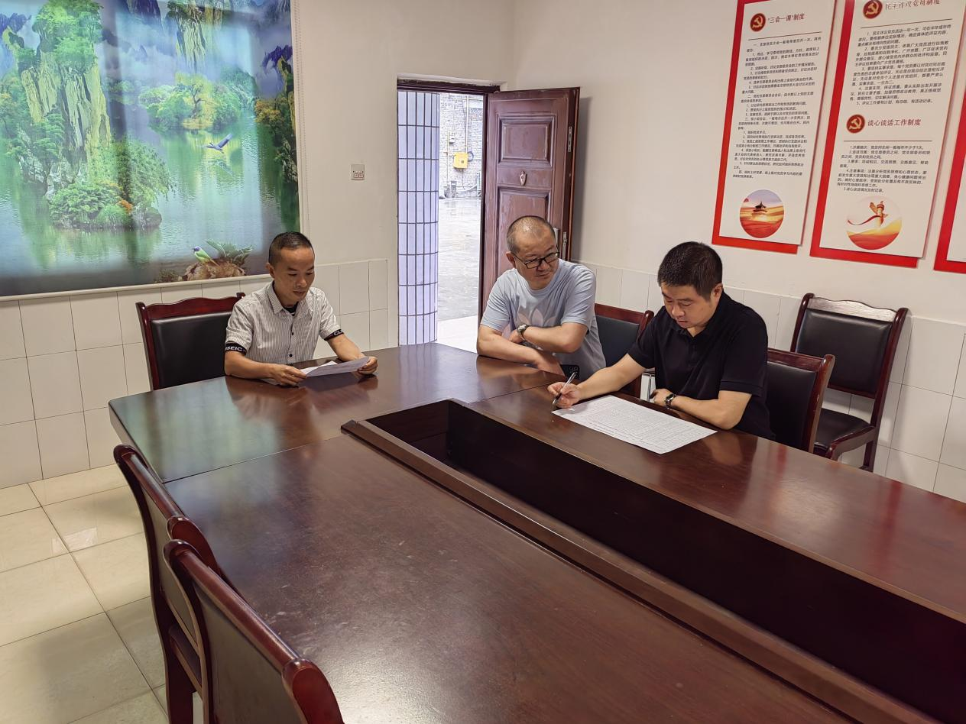

5月22日，区农业农村局园区办工作人员与张立委员第一次见面，了解提案背景和办理要求，初步提出拟办意见。

第二次面商
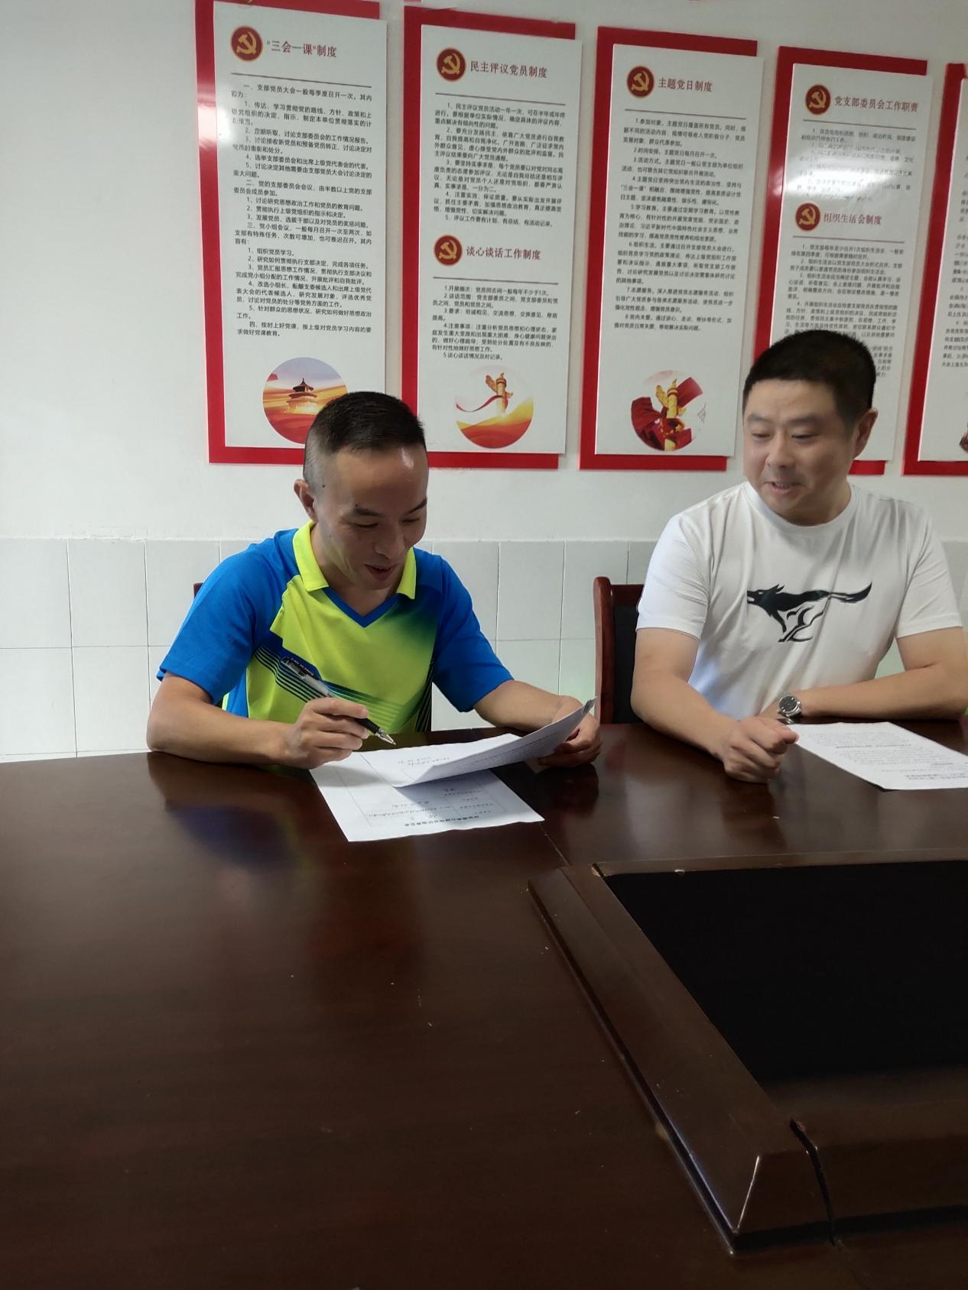
6月20日，区农业农村局园区办工作人员与张立委员第二次见面，汇报提案办理进度，再次听取委员意见。

第三次面商
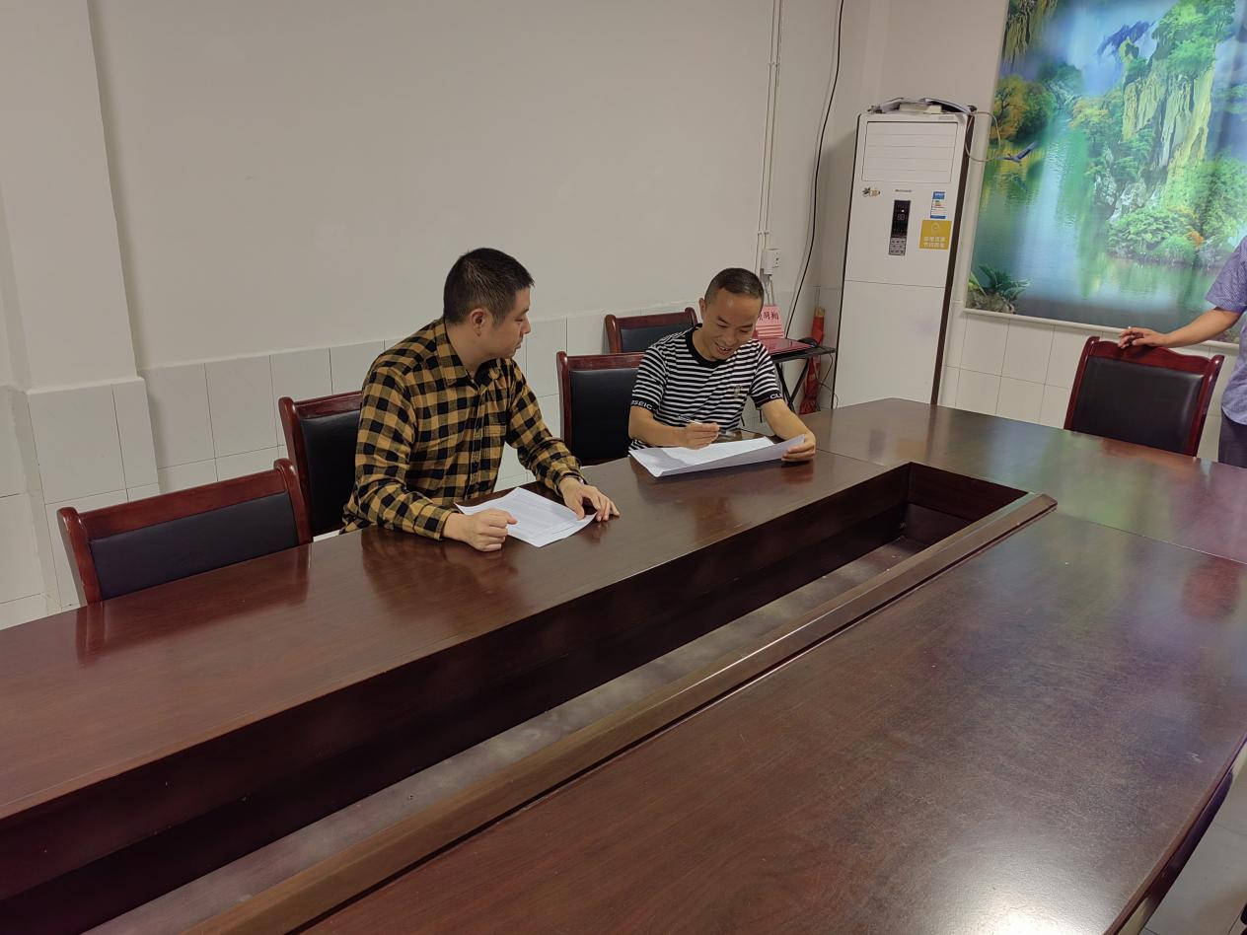

7月25日，区农业农村局园区办工作人员与代表第三次见面，汇报提案办理情况，并签署意见征询表。

